Ленин о свободе при капитализме
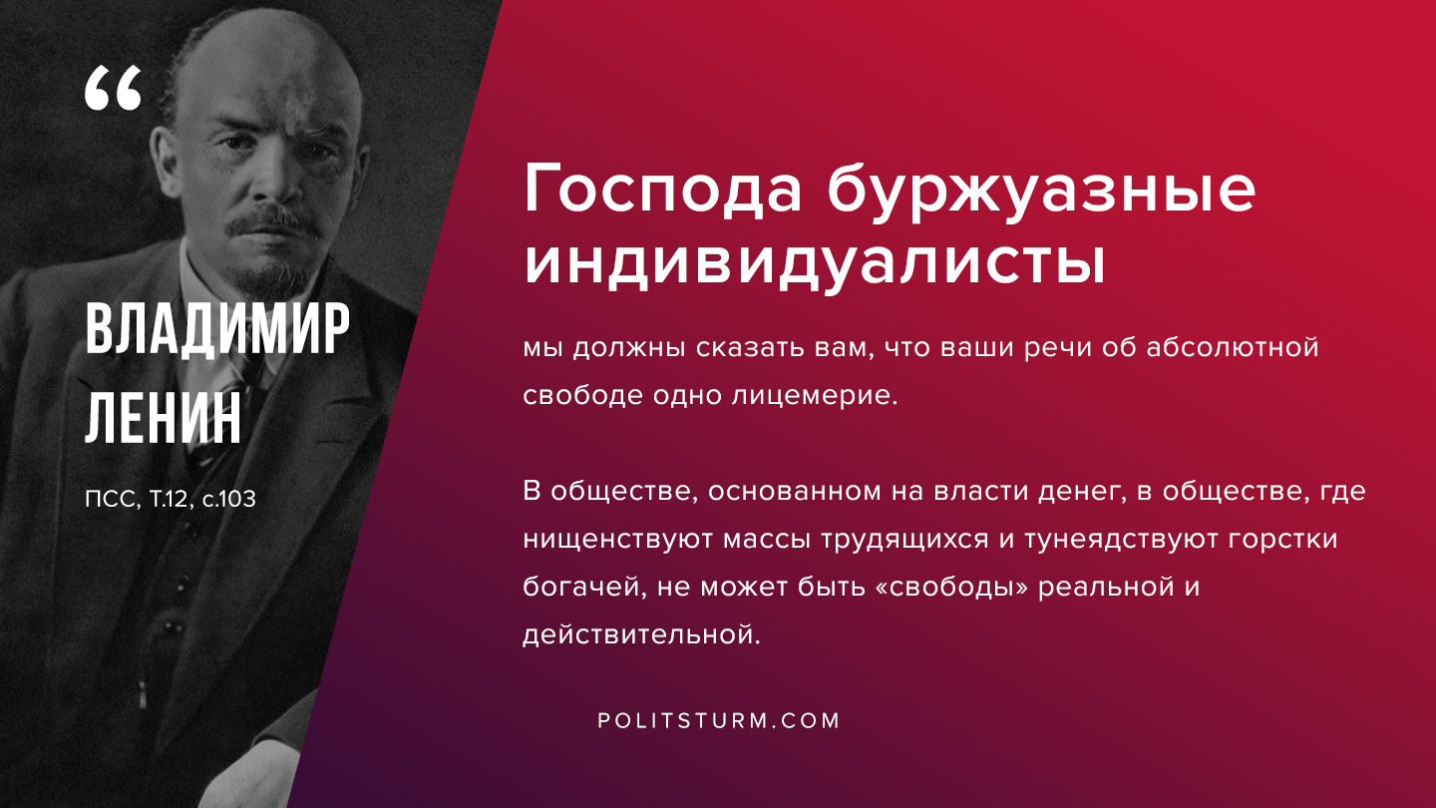

Оригинальная статья
2019-10-02

“Господа буржуазные индивидуалисты, мы должны сказать вам, что ваши речи об абсолютной свободе одно лицемерие. В обществе, основанном на власти денег, в обществе, где нищенствуют массы трудящихся и тунеядствуют горстки богачей, не может быть «свободы» реальной и действительной.”
В.И.Ленин, ПСС, Т.12, с.103.

Оригинальная статья

